MYNetwork网络库(基于AFNetworking)

1. 简述：MYNetwork (基于AFNetworking)是在 AFNetworking框架基础上封装的一个网络库，功能包括：网络数据get/post请求、文件上传下载、图片加载缓存等，目标是做到1行代码完成一个网络请求事件，此次封装验证了MYNetwork框架是松耦合的，相比之前基于NSURLSession进行封装的MYNetwork网络库1.0版，仅需修改部分实现文件即可，以下将详细介绍修改细节。
2. 封装
3. 目录结构：

 

1. 相关文件修改：
2. HeaderFile

1>MYNetwork-prefix.pch

导入头文件：



2>MYTypeDefinitions.h

添加枚举、定义block：

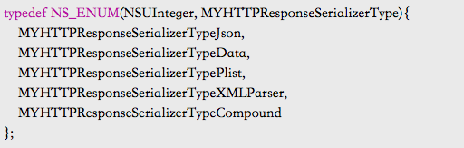





1. Model

1>MYRequestObj.h

添加属性



2>MYRequestObj.m

初始化



3>MYURLSessionTask.m

添加requestId创建逻辑(使用AFNetworking，requestId不适合直接使用session的taskIdentifier)

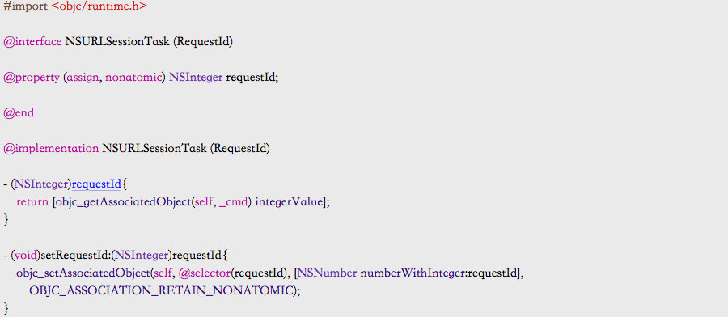



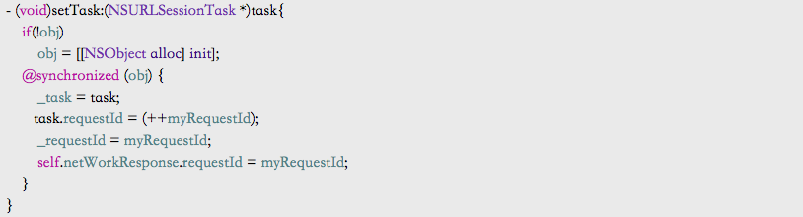

1. Handler(TaskQueue)

1>MYTasksOperationQueue.m



Handler(Utility)

1>MYNetworkUtility.h



添加方法



注掉方法

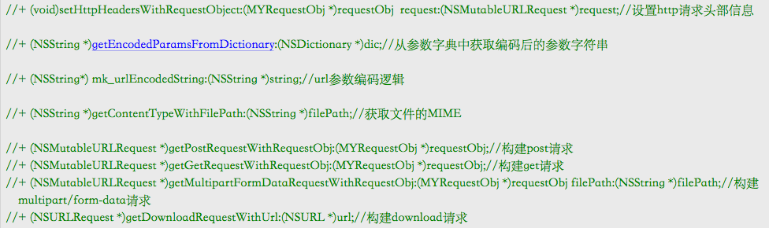

修改方法



2> MYNetworkUtility.m





3>Handler(Requester)

MYDataRequester.h